Opis projektu
Aplikacja webowa wykonana za pomocą Python Flask oraz React Redux, mająca na celu pomoc w planowaniu codziennego żywienia. Umożliwia śledzenie przez użytkownika wartości kalorycznej codziennych posiłków, historię tego jak wyglądały one w przeszłości, oraz algorytm proponujący ćwiczenia zależnie od nadwyżki kalorii w spożywanych posiłkach. Użytkownik może wprowadzić informacje o swoim ciele(wzrost, waga, wiek, wielkość mięśni, waga, którą chce osiągnąć), na podstawie których algorytm będzie mógł wyliczyć dietę i czas potrzebny do osiągnięcia założonych celów. Posiada ona bazę produktów i ćwiczeń aktualizowaną na bieżąco za pomocą skryptu zapisującego do bazy dane z pliku csv.

Wymagania funkcjonalne
- zaktualizowana baza produktów spożywczych
- zaktualizowana baza ćwiczeń treningowych
- możliwość dodawania własnych przepisów
- dodawanie spożytych każdego dnia produktów
- śledzenie historii, obliczanie spożycia kalorii
- lista posiłków, możliwość dodawania własnych
- algorytm podpowiadający plan ćwiczeń w zależności od spożytych kalorii
- kalkulator kalorii
- obliczanie zapotrzebowania (masa, wiek, wysiłek fizyczny)
- tworzenie przykładowych planów treningowych pod oczekiwania
- kalendarz postępu (spadek wagi)
- obrazowanie danych na wykresach(waga, mięśnie, osiągnięcia)
- wykorzystanie architektury REST

Diagram klas

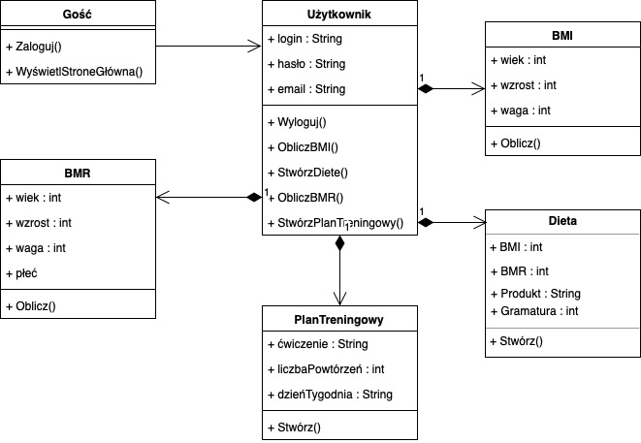
Przypadki użycia

1. Logowanie
Warunki wstępne: inicjalizacja przez uruchomienie serwisu (otwarcie strony WWW)
Warunki końcowe:
- zalogowanie się
- brak możliwości zalogowanie - pozostanie na stronie głównej
Przebieg:
- Wybranie przycisku logowania.
- Wybranie metody logowania.
- Zalogowanie się.
- W przypadku poprawnego logowania przeniesienie na stronę profilową zalogowanego użytkownika.
W przeciwnym przypadku wyświetlenie informacji o braku możliwości zalogowania i pozostawienie użytkownika na stronie głównej.

2. Wyświetlenie profilu
Warunki wstępne: inicjalizacja przez uruchomienie serwisu (otwarcie strony WWW)
Warunki końcowe:
- Wyświetlenie profilu.
Przebieg:
- Należy zalogować się na swoje konto - wywołać przypadek użycia Logowanie.
- Po udanym zalogowaniu nacisnąć przycisk służący do wyświetlenia profilu.

3. Wylogowanie
Warunki wstępne: inicjalizacja przez uruchomienie serwisu (otwarcie strony WWW)
Warunki końcowe:
- Poprawne wylogowanie się
Przebieg:
- Należy zalogować się na swoje konto - wywołać przypadek użycia Logowanie.
- Po udanym zalogowaniu przejść do profilu - przypadek użycia Wyświetlanie profilu.
- Należy nacisnąć przycisk wyloguj.

    - Obliczanie BMI
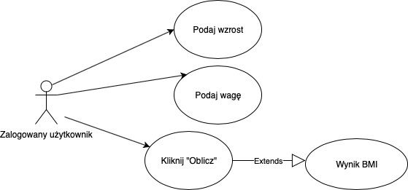
    - Obliczanie BMR
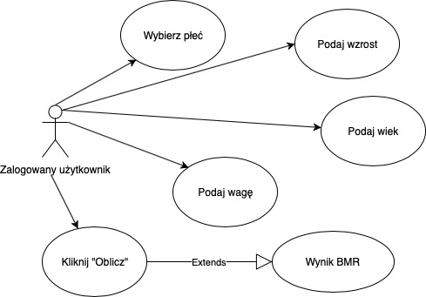
    - Podział zadań członków zespołu:

Artur Gołębiewski (backend):
- pierwsza iteracja obsługi użytkowników
- API obsługujące poszczególne produkty spożywcze
- modele poszczególnych produktów spożywczych
- pomoc przy dokumentacji

Mateusz Labuda (backend):
- dopracowanie obsługi użytkowników (role admin, user)
- API obsługujące plany dietetyczne oraz plany treningowe
- scraper produktów spożywczych + insert to db
- modele planów treningowych oraz dietetycznych
- refaktoryzacja struktury plików
- testy środowiska

Semen Bilikiewicz(frontend):
- utworzenie komponentów react
- kalkulator BMR i BMI
- wykonanie dokumentacji
- dodanie popupow informacyjnych

Wojciech Januszek (Frontend):
- obsługa rejestracji użytkowników
- logowanie użytkowników
- obsługa komunikacji z backendem
- architektura aplikacji React

Michał Gorzkowski
- podstawowa architektura projektu
- projekt strony głównej
- style aplikacji(niedokończone)
- tworzenie planu dietetycznego
- walidacja

